
РУКОВОДСТВО ПО ЭКСПЛУАТАЦИИ
(паспорт)
Пистолет пневматический для химчистки салона «TORNADO»
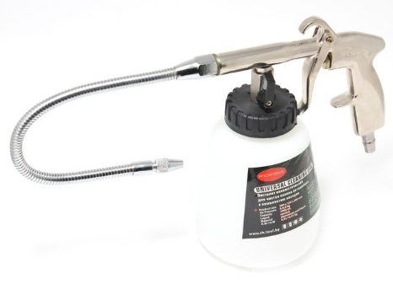

Модель: RF-203814
Заводской номер:_________________
Дата изготовления:________________
Дата продажи:____________________
Продавец:_______________________
Гарантийный срок: 14 календарных дней на заводской брак
Сервисный центр находится по адресу:
223043, Минская обл., Минский р-н, Папернянский с/с,
район деревни Дубовляны, д.43
GSM (029) 692-94-21 Велком

ВНИМАНИЕ: Пожалуйста, прочитайте и сохраните настоящее руководство. Перед сборкой, установкой, работой или техническим обслуживанием данного изделия внимательно прочитайте данное руководство. Защитите себя и других людей, соблюдая всю информацию по безопасности. Несоблюдение правил безопасности может привести к травмам и/или повреждениям! Сохраните руководство для дальнейшего использования.

С гарантийными обязательствами ознакомлен:
Дата _______________

Подпись ____________
УВАЖАЕМЫЙ ПОКУПАТЕЛЬ!
Благодарим Вас за приобретение пневматического пистолета для хичистки салона автомобиля (далее пистолет). Для эффективной и безопасной работы внимательно прочтите данную инструкцию и сохраните ее для дальнейших справок.

Сохраните эту инструкцию для дальнейших справок. При передаче пистолета третьим лицам прилагайте к нему данную инструкцию. При работе с пистолетом всегда руководствуйтесь указаниями по безопасности, содержащимися в данной инструкции по эксплуатации. Категорически запрещается вносить изменения в конструкцию пистолета. В случае несоблюдения правил эксплуатации продувочного пистолета или внесения каких-либо изменений в его конструкцию, изделие не подлежит гарантийному ремонту. Обращайте особое внимание на положения инструкции, которые отмечены знаком «ВНИМАНИЕ!». Несоблюдение данной инструкции по эксплуатации может привести к тяжелым последствиям: нанесению ущерба имуществу и здоровью людей.

НАЗНАЧЕНИЕ ОБОРУДОВАНИЯ

Пистолет RF-203814 используется для локального удаления загрязнений и при полной химчистке салона автомобиля.
3
ОПИСАНИЕ
1
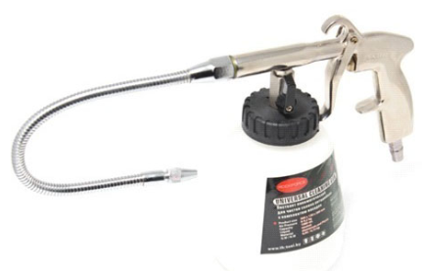
5
4
2

- Пневматический пистолет.
- Гибкий наконечник.
- Клавиша
- Бачок для автохимии
- Быстросъем «ПаПА»

ТЕХНИЧЕСКИЕ ХАРАКТЕРИСТИКИ

- Давление на входе, бар 4.0~8.0
- Рекомендованное давление, бар 6.3
- Расход воздуха, л/мин 130
- Ввод воздуха 1/4
- Вес нетто, кг 0,85
ТЕХНИКА БЕЗОПАСНОСТИ

• Перед началом работы пистолет должен быть отсоединён от источника сжатого воздуха. Перед каждым запуском, особенно после каждой очистки и после ремонтных работ, следует проверить на прочность посадки все болты и гайки, а также проверить герметичность соединений. Неисправные детали следует отремонтировать или заменить.
• Не используйте пистолет для распыления легковоспламеняющихся жидкостей.
• Никогда не направляйте пистолет на себя, других лиц и животных.
• При работе всегда используйте чистый, сухой воздух.
• Рекомендуется использовать компрессор, поддерживающий не менее 100PSI.

ЭКСПЛУАТАЦИЯ ПИСТОЛЕТА

После того, как Вы распакуете пистолет, убедитесь, что на нем нет повреждений. Подсоединив изделие к источнику сжатого воздуха, убедитесь, что шланг и пистолет, надежно соединены между собой.
1. Соедините быстросъем пистолета со шлангом подачи воздуха.
2. Залейте автохимию в бачок
3. Подсоедините бачок к пистолету
4. Нажмите на курок пистолета.
5. Направьте пистолет на обрабатываемую поверхность.

Очистка тканей
Удалите крупные загрязнения и пропылесосьте область, которая будет очищаться.
Поверните клапан воздуха и жидкости в вертикальное положение, для подачи моющего раствора.
Держите носик инструмента на расстоянии 3-5 см от очищаемой области. Полностью отпустите спусковой механизм, совершая нахлестывающие движения по области, которая будет очищена.
Затем поверните клапан в положение вниз, для использования только воздуха и сухую область.

Очистка приборной панели и твердых поверхностей
- Поверните жидкий клапан в прямое вертикальное положение, и совершая нахлестывающие движения, распылите область, которая будет очищена.
- Оставьте очищающий раствор на поверхности 10-15 секунд.
- Далее очищайте воздухом, повернув клапан в горизонтальное положение, осушая поверхность нахлестывающим движением, одновременно вытирая мягким полотенцем.

ТЕХНИЧЕСКОЕ ОБСЛУЖИВАНИЕ

- Не оставляйте пистолет на полу, отключите его, если не используете.
- Поверните клапан жидкости в горизонтальное положение после использования, чтобы из наконечника не капала жидкость.
- Затяните крышку резервуара, для того чтобы избежать ослабления конструкции пистолета.
- Содержите конус пистолета в чистоте, снимайте конус и часто его прополаскивайте.
ВНИМАНИЕ!
ПОСЛЕ КАЖДОГО ИСПОЛЬЗОВАНИЯ:
- Погрузите носик пистолета на 5-7 см в ведро мыльной воды и несколько раз нажмите на спусковой механизм, для того чтобы удалить грязь, застрявшую в конусе, во избежание преждевременного изнашивания инструмента.

ХРАНЕНИЕ

Пистолет для химчистки салона необходимо хранить в отапливаемом, вентилируемом помещении, защищённом от проникновения паров кислот, щелочей при температуре не ниже +5°С и относительной влажности не более 70%.

УТИЛИЗАЦИЯ

При списании оборудования после длительного использования оно подлежит демонтажу и утилизации в соответствие с требованиями законодательства, действующего в стране размещения оборудования.

ИЗМЕНЕНИЯ

В связи с постоянным совершенствованием производства изготовитель оставляет за собой право вносить в конструкцию пневматического пистолета изменения, не описанные в данном руководстве, которые не снижают потребительских качеств изделия.

Срок службы пистолета составляет 2 (два) года при соблюдении условий хранения и правил эксплуатации, а также правильности сбора и монтажа инструмента, указанных в данном руководстве по эксплуатации. В случае если, несмотря на тщательный контроль процесса производства, инструмент все-таки вышел из строя, ремонт инструмента и замена любых его частей должна производиться только в специализированной сервисной мастерской.

ГАРАНТИЙНЫЕ ОБЯЗАТЕЛЬСТВА
1. Предприятие-изготовитель гарантирует нормальную работу изделия в течение 14-ти календарных дней на заводской брак со дня продажи его при соблюдении правил эксплуатации и ухода, предусмотренных настоящим руководством.
2. При обнаружении открытых производственных дефектов изделия, потребителю следует в течение 14(четырнадцати) календарных дней с даты покупки, обратиться в сервисную мастерскую Поставщика (Продавца), а в случае отсутствия таковой – в магазин, продавший изделие, для отправки в гарантийный ремонт дилеру.
3. В течение гарантийного срока неисправности, не вызванные нарушением правил эксплуатации, устраняются бесплатно.
4. При отсутствии на гарантийных талонах даты продажи заверенной печатью Продавца, срок гарантии исчисляется с даты выпуска изделия. По вопросам, связанным с комплектностью и упаковкой изделия, необходимо обращаться в торговые организации, где была произведена покупка.
5. Гарантийный талон может быть изъят только инженером по гарантии Поставщика, либо специалистом сервисной службы Поставщика (дилера), осуществляющего гарантийный ремонт и только при устранении дефекта в изделии.
6. Все претензии по качеству будут рассмотрены только после проверки изделия в сервисном центре.

Мастерская имеет право отказа от бесплатного гарантийного ремонта в следующих случаях:
- Неправильно или с исправлениями заполнены свидетельство о продаже и гарантийные талоны.
- При отсутствии паспорта изделия, гарантийного талона.
- При использовании изделия не по назначению или с нарушениями правил эксплуатации (см. инструкцию по эксплуатации).
- При наличии механических повреждений (трещины, сколы, следы ударов и падений, деформации корпуса или любых других элементов конструкции).
- При наличии внутри изделия посторонних предметов.
- При наличии признаков самостоятельного ремонта.
- При наличии изменений конструкции.
- Загрязнение изделия, как внутреннее, так и внешнее, ржавчина и т.д.
- Обнаружения дефектов, являющихся результатом неправильной или небрежной эксплуатации, транспортировки, хранения, или являющихся следствием несоблюдения режима питания, работы без смазки, стихийного бедствия, аварии и т.п.
- Дефект – результат естественного износа.

- Гарантия не распространяется на расходные материалы, навесное оборудование и сменные насадки, а также любые другие части изделия, имеющие естественный ограниченный срок службы.
- Условия гарантии не предусматривают профилактику и чистку изделия, а также выезд мастера к месту установки изделия с целью его подключения, настройки, ремонта, консультации.
Транспортные расходы не входят в объём гарантийного обслуживания.


FORSAGE
Гарантийный талон

№ _________________

от "______ " ________________ 20____г.

Модель/Артикул __________________________________________________________________________

Серийный номер _________________________________________________________________________

Дата продажи ________________________________________________________________________________

Подпись продавца ______________________________ / ____________________________/
(Фамилия и инициалы)

ТУП «Торговый дом «Форсаж Инструмент Бел» устанавливает гарантийный срок 14 календарных дней на пистолет пневматический для химчистки салона а/м, при условии соблюдения требований руководства по эксплуатации и хранению, нормативной документацией, техническими характеристиками и положением о гарантии, за исключением изделий, на которые в соответствии с вышеуказанным положением гарантия не распространяется.
Справочно:
Подробный список гарантийных сроков на товары компании Вы сможете посмотреть на сайте в разделе «ГАРАНТИИ»
Гарантийный срок исчисляется с момента продажи изделия конечному потребителю (покупателю).
Гарантийный срок продлевается на время, в течение которого изделие не могло использоваться из-за обнаруженных в нем недостатков, при условии своевременного извещения поставщика о недостатках изделия в порядке, установленном законодательством (той страны, где товар был продан) и положением о гарантии или на срок нахождения изделия в ремонте.
Продавец обязуется удовлетворить требование потребителя (покупателя) о ремонте или замене изделия ненадлежащего качества не позднее 14 (четырнадцати) рабочих дней при наличии запасных частей или аналогичного изделия на складе Продавца или в течение 90 (девяноста) календарных дней при поставке со склада производителя изделия. Исчисление срока наступает со следующего рабочего дня от даты сдачи изделия в ремонт.
При отсутствии запасной части на складе Поставщика исчисление срока ремонта наступает со следующего рабочего дня от даты получения 100% предоплаты стоимости заказываемых запасных частей и стоимости ремонтных работ.

Заявка от Потребителя (покупателя), посланная по факсу, считается сторонами поданной.

ВНИМАНИЕ!!!
Первое, что следует знать покупателю: пневматического пистолета для химчистки салона автомобиля «Торнадо», что он работает от компрессора. То есть, сам пневматический пистолет к розетке не подключается, и это означает, что аппарат не является электрическим. В связи с этим, на него распространяется гарантия только по Закону о защите прав потребителей - 14 дней с момента покупки. Кроме того, практически все детали аппарата являются расходными материалами и подвержены механическому воздействию.
Если в течение двух недель Вы обнаружили заводской брак или пересмотрели вопрос о необходимости данного аппарата, вы сможете вернуть его или обменять неработающий «Торнадо» на исправный. Для обмена или возврата в магазин предоставляется сам «Торнадо», который должен иметь товарный вид, а также сохраненная заводская упаковка, сопутствующие документы и чек, подтверждающий покупку.
Если же в течение двух недель произошла поломка аппарата по вине владельца: уронили, ударили о стену и т. п., такая ситуация не является гарантийным случаем, и магазин не может произвести замену или возврат устройства.
Обращаем Ваше внимание, что в процессе эксплуатации пневматического пистолета «Торнадо» для химчистки салона автомобиля, в силу технических особенностей конструкции изделия и влияния агрессивной среды происходит быстрый износ такого элемента пистолета, как тонкий белый шланг для подачи химии (на фото обозначен цифрой 1), он является расходной частью пистолета и гарантия на него не распространяется, также под гарантию не попадают движущий механизм (3), резиновая прокладка (6), шланг для химии внутри бачка (7)

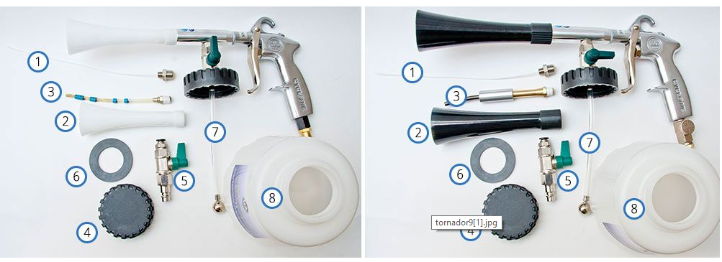

ВНИМАНИЮ ПОТРЕБИТЕЛЯ:
Изделия в гарантийный ремонт принимаются только в чистом виде и только при наличии гарантийного талона. В случае утери гарантийного талона ДУБЛИКАТ ГАРАНТИЙНОГО ТАЛАОНА НЕ ВЫПИСЫВАЕТСЯ!!! изделие автоматически снимается с гарантии.

Продавец при отпуске изделия покупателю (потребителю) путём внешнего осмотра, продемонстрировал его на предмет комплектности, исправности, отсутствия внешних повреждений.

Изделие получено покупателем (потребителем) в исправном состоянии и в полной комплектности.
С гарантийной политикой продавца и её условиями ознакомлен, претензий не имею.

Подпись покупателя (потребителя) _____________________________ / _________________________/
/фамилия и инициалы/

Сервисный центр продавца находится по адресу: Частное торговое унитарное предприятие «Торговый дом «Форсаж Инструмент Бел»
223043, Минская обл., Минский р-н, Папернянский с/с, район деревни Дубовляны, д.43
Корешок к гарантийному талону
№ 1
Дата продажи ________________________

Дата приёма в ремонт ______________

Дата выдачи из ремонта _______________

Подтверждение гарантии:

- ДА

- НЕТ

Подпись приёмщика __________________

Модель изделия ______________________

Серийный № _________________________

Сведения о ремонте
Наименование | № детали | Кол-во

Ремонт выполнил _______________

М.П.

